**M5 Einen eigenen Conscious Rap produzieren - Mit Garageband Samples erstellen**

Um mit *GarageBand* eigene Samples zu erstellen, klicke bei dem Feld Plus-Zeichen „Song erstellen“ (oben links) und wähle bei „Keyboard“ das Notensymbol *Sampler* aus. Du siehst nun unten ein Keyboard, darüber ein Feld mit einer Soundspur in Wellenform und oberhalb die Menüleiste.

Um dich ganz allgemein mit den Funktionen des *Samplers* vertraut zu machen, klicke oben rechts auf das Symbol mit dem Fragezeichen, lies dir die Inhalte der gelben Felder durch und probiere die einzelnen Funktionen aus!

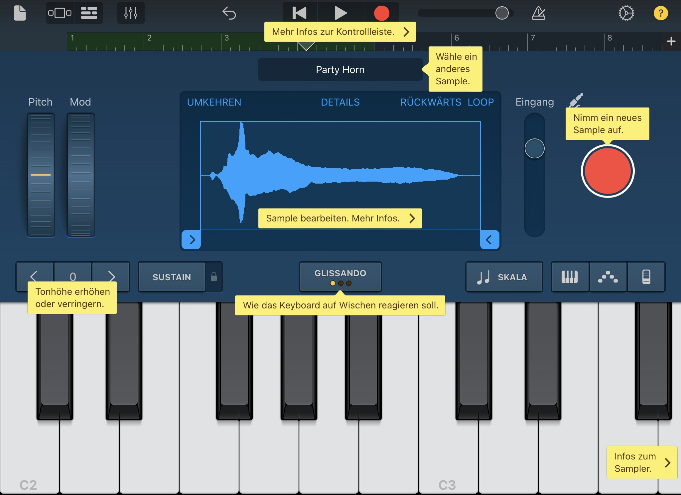

**Zur Erinnerung noch einmal die Voraussetzungen:**

* Nimm einen 4/4 Takt als Grundlage für deinen Beat.
* Es eignen sich für deinen Rap Taktlängen, die durch vier teilbar sind. Du kannst deinen Beat in einer Länge von 8, 12 oder 16 Takten komponieren.
* Für ein Intro eignet sich eine kurze Länge von 4 Takten
* Nimm für deinen Beat ein Tempo, das ungefähr bei 90 BPM liegt.
* Ein Wechsel von 16 Takten in der Strophe und 8 Takten in der Hook bringen Abwechslung in deinen Rap. Du kannst aber auch andere Längen wählen die durch 4 teilbar sind!

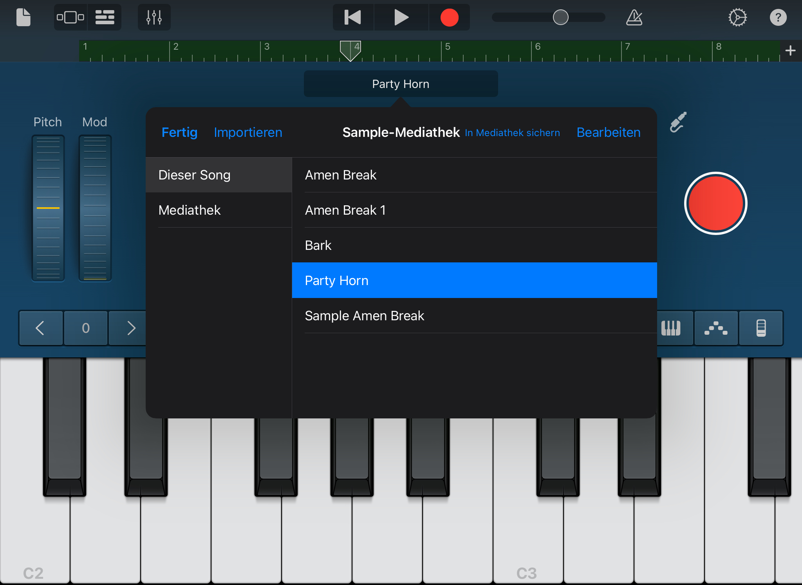

Um ein Sample zu erstellen, brauchst du zuerst ein Musikbeispiel zum Bearbeiten. Du kannst rechts mit dem großen roten Punkt selber einen Sound aufnehmen. Dies kann aus einem abgespielten Lied stammen, deine eigene Stimme, Instrumente oder ein Umgebungsgeräusch sein. Eine weitere Möglichkeit eine vorhandene Musik zum Bearbeiten einzufügen ist oberhalb der Wellenformansicht zu klicken und dort entweder in der Mediathek Soundbeispiele aus *GarageBand* auszuwählen, oder Musik zu importieren, die auf deinem iPad ist.

Jetzt kannst du anfangen dein eigenes Sample zu bearbeiten: Mit den Pfeilen unterhalb der Wellenformansicht kannst du aus deinem Soundbeispiel einen längeren oder kürzeren Abschnitt auswählen. Mit den Funktionen Umkehren, Rückwärts und Loop kannst du dein Sample verändern und bearbeiten. Wenn du auf das Zahnradsymbol gehst, kannst du auch das Tempo deines Samples verändern! Mit dem Keyboard kannst du deinen bearbeiteten Ausschnitt abspielen, in der Tonhöhe verändern oder als Rhythmus spielen. Danach kannst du deine Sampleidee aufnehmen. Dafür drückst du ganz oben in der Menüleiste den roten Punkt. In der Zeile darunter kannst du die Länge deiner Aufnahme in Takten sehen. Wenn du danach links auf das Spurensymbol gehst, kannst dein aufgenommenes Sample als Wellenform in einer Spur sehen. Wie man Spuren bearbeitet, kannst du auf dem Arbeitsblatt M4 bei den *Live Loops* nachlesen!

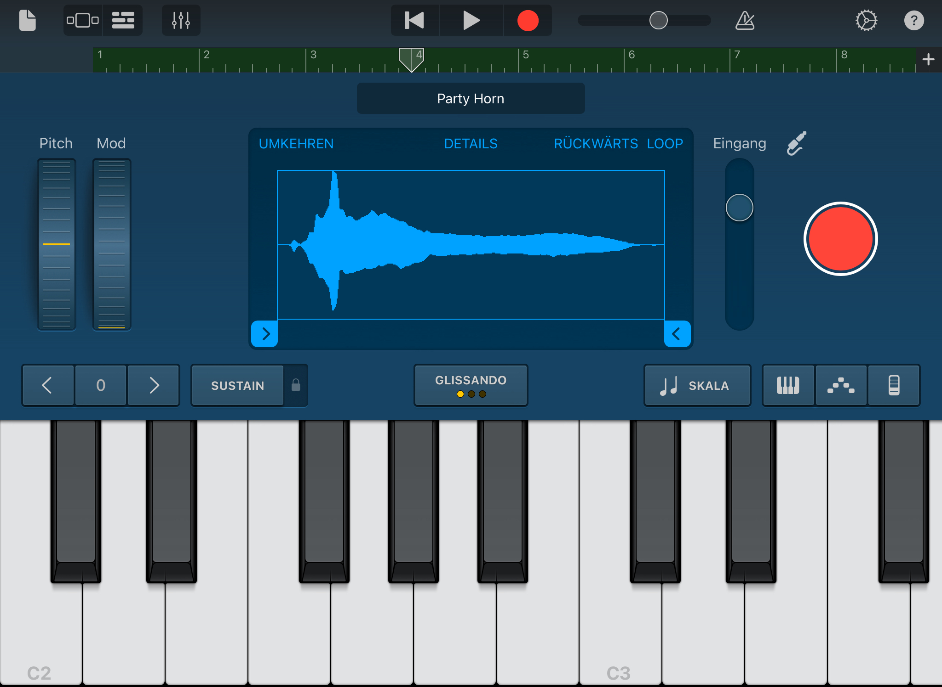

**AUFGABEN:**

1. Mache dich mit den Funktionen der gelben Fragezeichen-Hilfe vertraut und probiere sie aus.
2. Folge der Anleitung im Text, um eure Samplingidee für den Conscious Rap umzusetzen. Benutze die Planungsmatrix mit den musikalischen Parametern und probier diese mit deinem geschnittenen Sample und der Klaviatur aus.

**Experten-Tip für Fortgeschrittene:** Schau dir folgendes Video zum Samplen auf Youtube an. Hier siehst du weitere Möglichkeit zur Bearbeitung von Musikausschnitten als Sample.

Klicke auf folgenden Link <https://youtu.be/QpH1hrO_FTw> oder scanne den QR-Code z.B. mit der Kamera deines Handys oder Tablets!

